Regulamin Międzyprzedszkolnego Konkursu Plastycznego

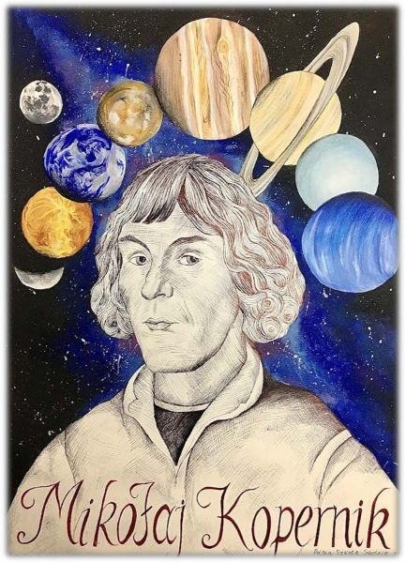

,,Portret Mikołaja Kopernika’’

ORGANIZATOR:

Przedszkole Nr 20
ul. Majowa 230
05- 400 Otwock
Telefon: 22/ 779-71-68
REGULAMIN:
1. Celem konkursu jest;
- upowszechnianie wiedzy o Mikołaju Koperniku,
- kształtowanie i rozwijanie wśród dzieci zainteresowań sztukami plastycznymi,
- popularyzowanie twórczości artystycznej uczniów,
- rozwijanie kreatywności, twórczości i wyobraźni u dzieci.
2. Uczestnikami konkursu mogą być dzieci w wieku od 3 do 6 lat z przedszkoli w Otwocku
3. Wymagania dotyczące pracy plastycznej:
- Temat pracy: „Portret Mikołaja Kopernika”
- Technika i format:
- Praca wykonana techniką płaską, bez użycia materiałów sypkich
- Format A3
- Opisana metryczka- załącznik nr 1
4. Maksymalna liczba prac nadesłanych z jednej placówki – 3

5. Kryteria oceny prac:
Wyłoniona przez organizatora komisja konkursu oceni prace wg poniższych kryteriów:
- zgodność z tematem
- wkład pracy, w tym aktywny udział dziecka w projekcie
- walory artystyczne i estetyczne pracy
* Prace plastyczne przechodzą na własność organizatora i zostaną wykorzystane jako galeria
wewnątrz placówki lub poza nią
* Autorzy zwycięskich prac otrzymają nagrody rzeczowe i dyplomy, uczestnicy pamiątkowe
dyplomy za udział w konkursie
6. Organizatorzy konkursu: Elżbieta Żuraw, Monika Stachurska, Danuta Marciszek
7. Prace prosimy nadsyłać za pośrednictwem poczty lub dostarczyć osobiście na adres:
Przedszkole Nr 20
ul. Majowa 230
05- 400 Otwock
Z dopiskiem - Portret Mikołaja Kopernika
Termin składania prac:
27.03. do 31.03.2023 r.

Czas trwania konkursu- 27.03. do- 31.03.2023
Rozstrzygnięcie konkursu odbędzie się 20. 04. 2023 r.
Wyniki ogłoszone zostaną za pośrednictwem strony internetowej przedszkola
p20@oswiata-otwock.pl oraz przez pocztę elektroniczną.

Przewidziano nagrody za zajęcie I, II i III miejsca i dyplomy dla uczestników, które będą do odebrania w Przedszkolu Nr 20.
Zapraszamy!

ZAŁĄCZNIK 1.
MIĘDZYPRZEDSZKOLNY KONKURS PLASTYCZNY
„Portret Mikołaja Kopernika”
Dane autora pracy:
Imię .....................................................................................................................................................
Nazwisko .....................................................................................................................................................
Wiek .....................................................................................................................................................
Nazwa placówki .....................................................................................................................................................
Adres ....................................................................................................................................................
Telefon kontaktowy .....................................................................................................................................................
Nauczyciel/opiekun .....................................................................................................................................................
e-mail ....................................................................................................................................................

ZAŁĄCZNIK 2
MIĘDZYPRZEDSZKOLNY KONKURS PLASTYCZNY

,,Portret Mikołaja Kopernika”
Wyrażam zgodę na udział mojego dziecka
....................................................................................................................................
(imię i nazwisko)
w konkursie „Portret Mikołaja Kopernika” organizowanym przez
Przedszkole Nr 20 w Otwocku

Oświadczam, że zapoznałem/am się i akceptuje regulamin konkursu.
Wyrażam zgodę na przetwarzanie danych osobowych mojego dziecka w celu wzięcia udziału
w konkursie „Portret Mikołaja Kopernika”.
Jestem świadomy, że zgoda jest dobrowolna i że mogę ją wycofać w dowolnym czasie, co
będzie skutkowało niemożliwością przystąpienia mojego dziecka do udziału w konkursie lub jej
oceniania i wynagradzania przez organizatora.
Wyrażam zgodę na wykorzystanie wizerunku mojego dziecka zarejestrowanego podczas
brania udziału w konkursie (w formie filmu/ zdjęcia) na stronie internetowej przedszkola do celów
promocyjnych. Zgoda ma charakter nieodpłatny i obowiązuje do czasu jej wycofania.
Wyrażam zgodę na publikację pracy/projektu mojego dziecka wraz z oznaczeniem Jego
imienia i nazwiska oraz nazwy przedszkola.

Podpis opiekuna

